***УВАЖАЕМЫЕ РОДИТЕЛИ!***

* Подавайте хороший пример. Угрозы, рукоприкладство, психическое давление, оскорбления – такое поведение ребенок берет за образец и будет учиться у вас как справляться с гневом.
* Установите границы. Ограничения учат самодисциплине, и тому, как контролировать взаимные эмоции, не применяя насилие.
* Нельзя недооценивать важность слов «Я тебя люблю». Дети любого возраста нуждаются в одобрении, поцелуях, объятиях, дружественном похлопывании по плечу. Они хотят слышать: «Я тобой горжусь!»
* Наблюдайте, как дети общаются. Если ваш ребенок подвергся насилию – постарайтесь воспротивиться желаниям осудить или оправдать то, что произошло. Воспользуйтесь временем, чтобы выяснить обстоятельства, а затем решите, как вы можете своей поддержкой предотвратить дальнейшее насилие.
* Если кто-то из вашей семьи чувствует одиночество, безнадежность или у вас возникли проблемы с алкоголем – ищите помощь.
* Гордитесь своим решением воспользоваться помощью. Это трудное решение, оно отражает вашу зрелость и поможет предотвратить насилие.

***ПОМНИТЕ!***

Если у Вас возникают какие-либо вопросы по поводу взаимоотношений с ребенком, изменений в его поведении и многие другие – Вы всегда можете обратиться на

**ЕДИНЫЙ ОБЩЕРОССИЙСКИЙ НОМЕР ДЕТСКОГО ТЕЛЕФОНА ДОВЕРИЯ**

**8-800-2000-122**

(бесплатно, анонимно, круглосуточно).

**Служба экстренной психологической помощи**

**«Детский телефон доверия»**

**ПОМОЖЕМ ДЕТЯМ ВМЕСТЕ!**

***«ДЕТСТВО***

***без жестокости и насилия»***

***(в помощь родителям)***



***КУРСК***

В наше время проблема защиты детей от жестокого обращения и насилия становится все более и более актуальной. Что попадает под понятие «жестокое обращение с детьми»? Какими нормативными документами руководствоваться в таких случаях? Какая мера ответственности может быть?

Жестокое обращение с детьми — действия (или бездействие) родителей, воспитателей и других лиц, наносящее ущерб физическому или психическому здоровью ребенка.

***ФОРМЫ ЖЕСТОКОГО ОБРАЩЕНИЯ С ДЕТЬМИ***

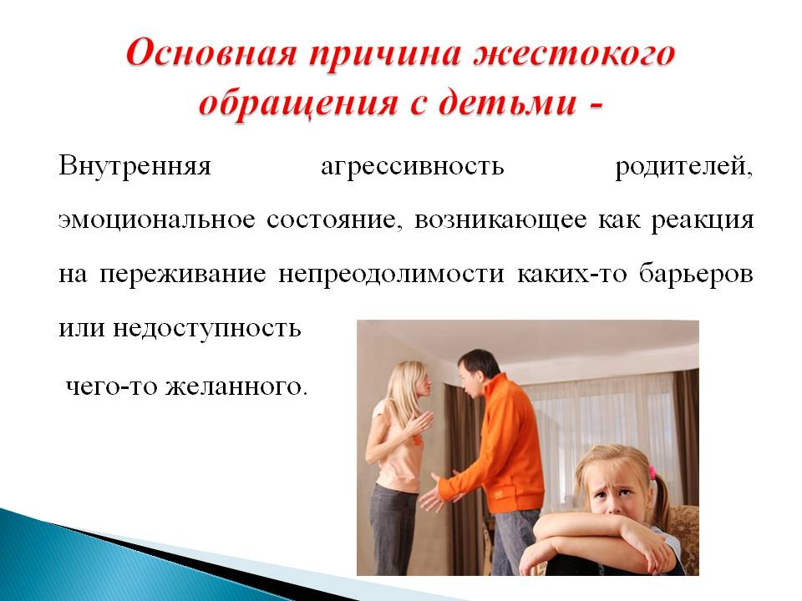***• Физическое насилие*** – это преднамеренное нанесение ребенку побоев, травм, повреждений, вследствие чего страдают его физическое и психическое здоровье и развитие, в особо тяжких случаях наступает летальный исход.

***• Психологическое (эмоциональное) насилие*** – это однократное или хроническое воздействие на ребенка, враждебное или безразличное отношение к нему, приводящее к снижению самооценки, утрате веры в себя, формированию патологических черт характера, вызывающее нарушение социализации.

***• Сексуальное насилие*** – вовлечение ребенка с его согласия или без такового в прямые или непрямые действия сексуального характера с взрослым с целью получения последним сексуального удовлетворения или выгоды.

***• Пренебрежение основными потребностями ребенка*** — невнимание к основным нуждам ребенка в пище, одежде, медицинском обслуживании, присмотре.

***ОТВЕТСТВЕННОСТЬ ЗА ЖЕСТОКОЕ ОБРАЩЕНИЕ***

Российским законодательством установлено несколько видов ответственности лиц, допускающих жестокое обращение с ребенком.

**Административная ответственность.** Кодексом РФ об административных правонарушениях предусмотрена ответственность за неисполнение или ненадлежащее исполнение обязанностей по содержанию, воспитанию, обучению, защите прав и интересов несовершеннолетних — в виде предупреждения или наложения административного штрафа (ст. 5.35 КоАП РФ): ст. 63–64 Семейного кодекса РФ; ст. 18 и 52 Закона РФ от 10.07.1992 № 3266-1 «Об образовании».

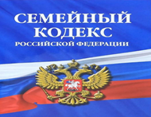**Уголовная ответственность.** Российское уголовное законодательство предусматривает ответственность за все виды физического и сексуального насилия над детьми, а также по ряду статей — за психическое насилие и за пренебрежение основными потребностями детей, отсутствие заботы о них (ст. 111-118 УК РФ, ст. 131-135 УК РФ).

**Гражданско-правовая ответственность.** Жестокое обращение с ребенком может послужить основанием для привлечения родителей (лиц, их заменяющих) к ответственности в соответствии с семейным законодательством (ст. 69 СК РФ - лишение родительских прав; ст. 73 СК РФ – ограничение родительских прав; ст. 77 СК РФ - отобрание ребенка при непосредственной угрозе жизни ребенка или его здоровью).